סלייד- סינגל שלישי- שיר שנושא את שם אלבום הבכורה
של הזמרת והיוצרת שגית פיש
אם טרם יצא לכם/ן עד כה, הכירו את שגית פיש, זמרת-יוצרת עם סאונד מלא חיים המשלב, רוק, ג'אז ופופ עם תיבולים מוזיקליים נוספים של מוזיקת עולם מגוונת ופאנק.
אלבום הבכורה שלה, "סלייד", כולל 14 שירים מקוריים, המשקפים חוויות, מחשבות ומסעות חיים ,היוצרים שילוב מלודי ומילולי שמתחבר לכל מצב רוח.
שגית צורכת מוזיקה וחיה אותה מאז שהיא זוכרת את עצמה. היא כותבת מזה שנים רבות בעברית ואף באנגלית, לעיתים אף משלבת בין שתי השפות.
שגית כתבה והלחינה מאות רבות של שירים שטרם יצאו לאור. 14 מתוכם יהפכו לאלבום הראשון שלה שעתיד לצאת במהלך שנת 2025. כל שירי האלבום שיקרא "סלייד", הינם שירים שכתבה והלחינה בעצמה בתקופה של טרום ואף תוך כדי מלחמת "חרבות ברזל".
שגית משתפת: "אני לא מאמינה בהגדרות כובלות, מאמינה ביכולת האדם למסע עצמי ויכולת מתמשכת של בחירה והתנסות כל פעם מחדש. פילוסופיית חיים, שמנסה להתנסח גם בשירים. יום אחד זה פשוט קרה- השירים עלו וגדשו את לבי ואת המחשב עליו כתבתי אותם, ממש עד אפס מקום ואז התפרצו החוצה כמו נהר שעלה על גדותיו, בדרך הישירה אל המאזינים/ות".
הסינגל השלישי "סלייד" (Slide), אשר על שמו נקרא האלבום, יוצא לאור ב-18.2.25 מזמין לערב בסצנת בר מקומית, שבו מתרחש מפגש אינטימי בין מילים, מוזיקה ואנשים, שמתחילים מחדש בעולם שכולו מוכר.
סלייד הוא מונח מוזיקלי וגם מושג שמדבר על מעברים תוך כדי תנועה. הנרטיב של השיר, מתייחס לשניהם. זהו שיח של חופש מוזיקלי ותעוזה רגשית- בואו להרגיש, להכיר ולגלות.
סלייד- מילים, לחן וביצוע: שגית פיש
"יורדים במדרגות
לתוך מרתף אפלולי
מניחים לשאון העיר מעלינו
בין ריצודי אורות, נדלקים וכבים
נוכל להיות יותר עצמנו
הבר הרועש משקיט בנו
מחשבות רצות קצביות
ולזמן קצוב
פחות עצוב.
סלייד לְלַיְלָה עִם בִּיט
1. אַשְׁלָיָה
של מציאות אחת
נוגעת, כמעט"...

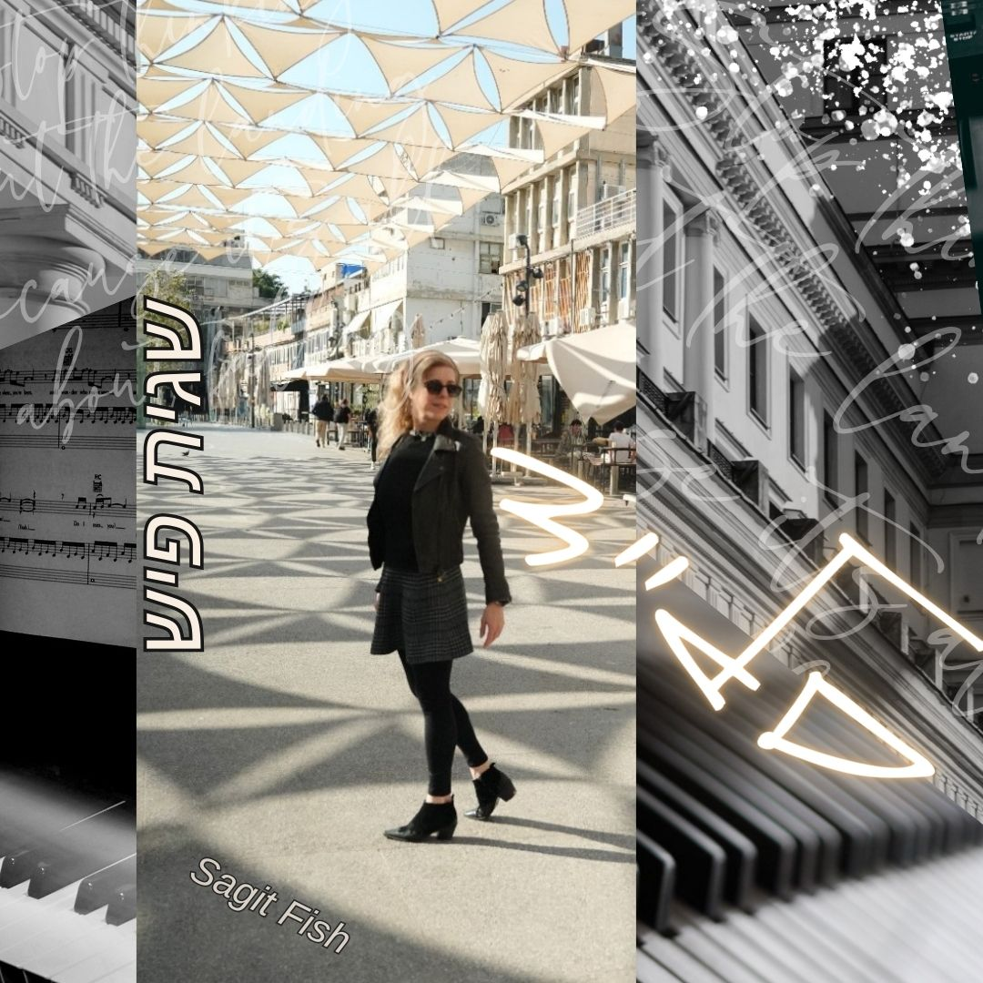
תמונת הסינגל- צילום: אביב כהן עיצוב תמונה: שגית פיש

לסגירת אייטם/ראיון ניתן ליצור קשר עם כרמל מילנר-סער- יח"צ
0507620509- Carmelmilnersaar@gmail.com

